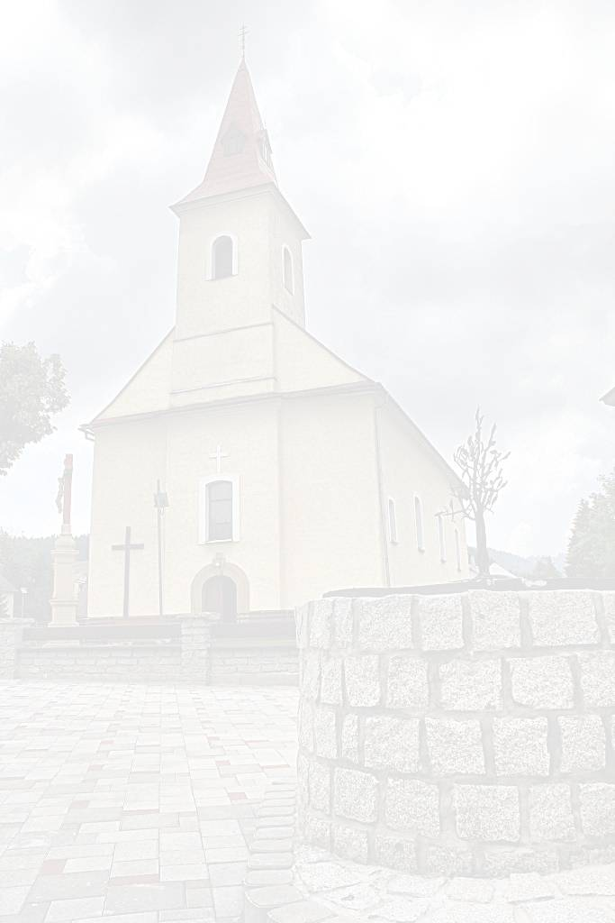
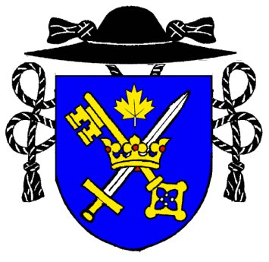 F A R S K É O Z N A M Y 
E-mail: makov@dcza.sk Bežný účet farnosti
Telefón: 041 / 43 64 313 SK 35 0900 0000 0003 1146 5112
Mobil: + 421 902 452 652

Deň | Farský kostol MAKOV 29. nedeľa - 19.10.2025.
Pondelok  20.10. 2025 | 17.00 hod. + Jaroslav Záhumenský a zosnulí rodičia z oboch strán.  15.00 hod. – DSS.
Utorok  21.10. 2025 | 17.00 hod. + Jozef Švec.
Streda  22.10. 2025 | 17.00 hod. + Eva + Vladislav Valčuha a zosnulí rodičia. Modlitby matiek.
Štvrtok  23.10. 2025 | 7.30 hod. – za obrátenie a B. pomoc pre vnučku a B. pomoc pre pravnučku.
Piatok  24.10. 2025 | 17.00 hod. + Ľudovít + Boris a zosnulí rodičia.
Sobota  25.10. 2025 | 7.30 hod. + Milan Janech.
Nedeľa  26.10. 2025 | 8.00 hod. + Mária Hunčíková.  10.30 hod. + Rudolf + Paulína + Ján + Rudolf + Anna + Dášenka. 30. nedeľa cez rok.
Upratovanie kostola: v sobotu po sv. omši - Kopanice, od Sojčákov po Papaje. Vďaka.
Modlitby matiek budú v stredu po sv. omši.

Vďaka za milodary pri osobnom stretnutí, pri upratovaní kostola, na lavice a v pokladničkách.
V dnešnú nedeľu bude zbieka pre misie. Vďaka za podporu.

Veľa Božích milostí prajem všetkým oslávencom v týchto dňoch – narodeniny, meniny a ostatné výročia.

Po sv. omši si deti prídu pre podpis a nálepku. Tretiaci sa učia - Verím v Boha naspamäť, preskúšam 22.10.

O týždeň v noci z 25. na 26. októbra sa mení čas. Vraciame čas o hodinu naspäť oproti dnešnému času.

V okótbri sa modlíme za misie a zvlášť posvätný ruženec - sv. Otec povzbudzuje k modlitbe za mier.

Pozývame Vás na evanjelizačný večer Godzone tour 2025 s témou „Vitaj v slobode.“ Uskutoční sa v termíne
22.10. 2025 v Žiline Niké aréna so začiatkom registrácie od 17.00. Program začína o 18.00. Vstup je zdarma.

Milí naši seniori, pri príležitosti Mesica úcty k starším vás všetkých srdečne pozývame na malú slávnosť, ktorá sa uskutoční 22. októbra 2025 o 14.00 hod. v DK MAKOV. Odvoz do osád je zabezpečený, vstup je voľný.

Požehnaný čas prajem !

h

